МИНИСТЕРСТВО НАУКИ И ВЫСШЕГО ОБРАЗОВАНИЯ РОССИЙСКОЙ ФЕДЕРАЦИИ ФЕДЕРАЛЬНОЕ ГОСУДАРСТВЕННОЕ АВТОНОМНОЕ ОБРАЗОВАТЕЛЬНОЕ УЧРЕЖДЕНИЕ ВЫСШЕГО ОБРАЗОВАНИЯ

«СЕВЕРО-КАВКАЗСКИЙ ФЕДЕРАЛЬНЫЙ УНИВЕРСИТЕТ» ИНСТИТУТ ЦИФРОВОГО РАЗВИТИЯ

Отчет о лабораторной работе №14

по дисциплине основы программной инженерии

Выполнил: Гробова Софья Кирилловна,

2 курс, группа ПИЖ-б-о-20-1,

Проверил: Доцент кафедры

инфокоммуникаций, Воронкин Р.А.

Ставрополь, 2021 г

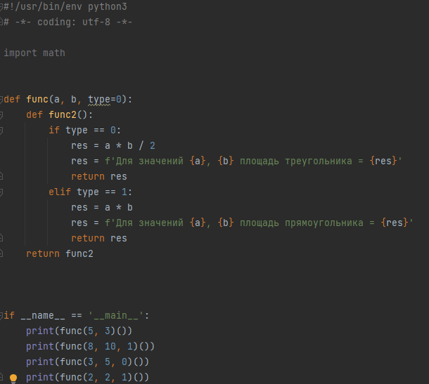

Код программы индивидуального задания

Контрольные вопросы:

1. Что такое замыкание?

“замыкание (closure) в программировании — это функция, в

теле которой присутствуют ссылки на переменные, объявленные вне тела этой функции в окружающем коде и не являющиеся ее параметрами.”

1. Как реализованы замыкания в языке программирования Python?

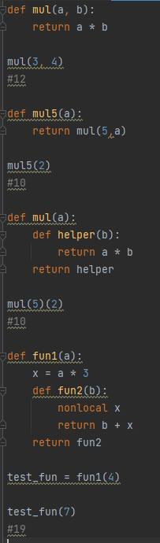

1. Что подразумевает под собой область видимости Local?

Эту область видимости имеют переменные, которые создаются и используются внутри функций.

1. Что подразумевает под собой область видимости Enclosing?

Суть данной области видимости в том, что внутри функции могут быть вложенные функции и локальные переменные, так вот локальная переменная функции для ее вложенной функции находится в enclosing области видимости.

1. Что подразумевает под собой область видимости Global?

Переменные области видимости global – это глобальные переменные уровня модуля

1. Что подразумевает под собой область видимости Build-in? Built-in – это максимально широкая область видимости.
2. Как использовать замыкания в языке программирования Python?

Замыкания позволяют избежать использования глобальных (global) значений и обеспечивают некоторую форму сокрытия данных. Для этого также может использоваться объектно-

ориентированный подход.

Если в классе необходимо реализовать небольшое количество методов (в большинстве случаев один метод), замыкания могут обеспечить альтернативное и более элегантное решение. Но когда количество атрибутов и методов становится больше, лучше реализовать класс.

1. Как замыкания могут быть использованы для построения иерархических данных?

Перейдем с уровня математики на уровень функционального программирования. Вот как определяется “свойство замыкания” в книге “Структура и интерпретация компьютерных программ” Айбельсона Х., Сассмана Д. Д. : “В общем случае, операция комбинирования

объектов данных обладает свойством замыкания в том случае, если результаты соединения объектов с помощью этой операции сами могут соединяться этой же операцией”.

Это свойство позволяет строить иерархические структуры данных.

